

**ESCUELA SUPERIOR POLITÉCNICA DEL LITORAL**

**INSTITUTO DE CIENCIAS MATEMÁTICAS**

**INGENIERÍA EN AUDITORÍA Y CONTROL DE GESTIÓN**

**Tema:**

**DISEÑO DE UN SISTEMA DE CONTROL DE PROCESOS POR MEDIO DE INDICADORES PARA UNA EMPRESA DE PRODUCCIÓN DE TUBERÍAS Y ACCESORIOS PLÁSTICOS UBICADA EN EL CANTÓN DURÁN PARA EL AÑO 2009.**

**Tesina previo a la obtención del título:**

**INGENIERA EN AUDITORÍA Y CONTROL DE GESTIÓN ESPECIALIDAD MEDIO AMBIENTE**

CASTRO MUÑOZ CELIA MARÍA

**e**

**INGENIERO EN AUDITORÍA Y CONTADURÍA PÚBLICA AUTORIZADA**

SALAZAR CASTILLO ANDRÉS ALFREDO

**GUAYAQUIL – ECUADOR**

**Año 2010**

AGRADECIMIENTO

A Dios y a la Virgen María por darme fortaleza y sabiduría para continuar adelante y guiarme por el buen camino, a mis padres Alejandro y Miriam por el apoyo incondicional que me han brindado y a mi hermano Alejandro Tomás.

**Celia M. Castro Muñoz**

A Dios por haberme fortalecido durante toda mi carrera, a mi papá Alfredo, a mi mamá Luz María que me han ayudado en mis estudios y han estado siempre pendientes de mi, siendo un impulso bien grande en mi vida tanto personal como profesional, a mi esposa Carolina que me ha comprendido por el tiempo que no he compartido con ella por mis estudios, a mi hermana Daysi que siempre ha sido un apoyo y es una persona muy especial, a mis amigos especialmente a Celia Castro quien es mi compañera de este proyecto y compartimos muchos momentos juntos, y a mis maestros por las enseñanzas impartidas.

**Andrés A. Salazar Castillo**

DEDICATORIA

El presente proyecto está dedicado a mis padres y hermano, que han depositado su confianza, y me han brindado su apoyo para salir adelante y cumplir una meta mas en mi vida.

**Celia M. Castro Muñoz**

Este proyecto se lo dedico especialmente a mis padres, mis hijos y mi esposa, que sin la ayuda de ellos no hubiese sido factible culminar mis grandes metas, considero que es la mejor forma de demostrarles mi agradecimiento y amor a todos aquellos que siempre confiaron en mí.

**Andrés A. Salazar Castillo**

DECLARACIÓN EXPRESA

“La responsabilidad del contenido de este Trabajo de Graduación o titulación, nos corresponde exclusivamente; y el patrimonio intelectual de la misma a la Escuela Superior Politécnica del Litoral”

---------------------------------- -----------------------------------

Castro Muñoz Celia Ma. Salazar Castillo Andrés A.

TRIBUNAL

|  |  |
| --- | --- |
| ---------------------------------------------- | ---------------------------------------------- |
| Ing. Dalton Noboa | Ing. Candy Proaño |
| DIRECTOR | DELEGADO |

RESUMEN

El siguiente trabajo tiene como fin realizar el diseño de un sistema de control de procesos por medio de indicadores para la empresa PLÁSTICOS S.A., en el cual se procede a desarrollar el diseño en base a los conocimientos adquiridos.

En el primer capítulo se presenta el marco teórico, en el cual se especifican conceptos básicos para el desarrollo del aplicativo.

En el segundo capítulo, se presenta el análisis de la empresa en el cual se especifica las ventas, los principales proveedores y posicionamiento en el mercado.

En el tercer capítulo se presenta el desarrollo de los indicadores que forman parte del diseño del sistema.

En el cuarto capítulo se ejecuta el desarrollo del aplicativo informático.

En el capítulo quinto se presenta el análisis de los indicadores de gestión y la toma de decisiones

En el sexto capítulo se detallan las conclusiones y recomendaciones.

# ÍNDICE

AGRADECIMIENTO I

DEDICATORIA II

DECLARACIÓN EXPRESA III

TRIBUNAL DE GRADUACIÓN IV

RESUMEN VI

ÍNDICE GENERAL VII

ABREVIATURAS VIII

ÍNDICE DE TABLAS IX

ÍNDICE DE GRÁFICOS X

ÍNDICE GENERAL

AGRADECIMIENTO II

DEDICATORIA III

DECLARACIÓN EXPRESA IV

TRIBUNAL V

RESUMEN VI

ÍNDICE VII

ÍNDICE GENERAL 8

ABREVIATURAS 10

ÍNDICE DE TABLAS 11

ÍNDICE DE GRÁFICOS 12

INTRODUCCIÓN 13

CAPÍTULO I 14

1. MARCO TEÓRICO DE LOS SISTEMAS DE INDICADORES DE GESTIÓN 14

1.1 Objetivo General del Capítulo 14

1.2 Introducción al capítulo 14

1.3 Sistema de Indicadores de Gestión 14

1.3.1 Indicador de Gestión Sistema 14

1.3.2 Seguimiento y medición en los procesos 18

1.3.3 Indicadores Claves de Desempeño KPI 20

CAPÍTULO II 27

2. CONOCIMIENTO DEL NEGOCIO 27

2.1 Objetivo general 27

2.2 Introducción 27

2.3 Detalle de la constitución 27

2.3.1 Giro ordinario del negocio 29

2.3.2 Estructura accionaria /participación 29

2.4 Estructura corporativa 29

2.4.1 Detalle del personal administrativo 31

2.5 Clientes y proveedores 34

2.5.1 Clientes 34

2.5.2 Proveedores 35

2.6 Área de estudio 36

2.6.1 Misión del departamento de Logística 36

2.6.2 Objetivo General 36

2.7 Diagrama de Macroprocesos 37

2.8 Matriz SIPOC 40

2.9 Indicadores de la empresa 41

2.9.1 Objetivos del departamento de logística 41

CAPÍTULO III 42

3.1 DESARROLLO DE SISTEMA DE INDICADORES 42

3.1.1 Introducción 42

3.1.2 Indicadores 43

CAPÍTULO IV 51

4.1 DESARROLLO DEL APLICATIVO INFORMÁTICO 51

4.1.1 Objetivo General del capítulo 51

4.1.2 Introducción del capítulo 51

4.1.2.1 Modelo Punto 51

4.1.3 Diseño de DataMart 52

4.1.4 Carga de datos a la DataMart 55

4.1.5 Dashboard 56

CAPÍTULO V 63

5.1 Análisis de los Indicadores de Gestión y la toma de decisiones 63

5.1.1 Objetivo general del capítulo 63

5.1.2 Introducción del capítulo 63

5.1.3 Análisis de Pareto 63

5.1.4 Diagrama de Ishikawa 64

CAPÍTULO VI 74

6.1 CONCLUSIONES Y RECOMENDACIONES 74

6.1.1 Conclusiones 74

6.1.1 Recomendaciones 76

BIBLIOGRAFÍA 77

ABREVIATURAS

.

OLAP: On-Line Analytical Processing.

OLTP: On-Line Transaction Processing.

Data Warehouse: Almacén de Datos

ÍNDICE DE TABLAS

|  |  |  |
| --- | --- | --- |
| 5.1 | Optimización de despachos…………………………………………... | 66 |
| 5.2 | Disponibilidad de la bodega………………………………………….. | 67 |
| 5.3 | Calidad de factura……………………………………………………. | 68 |
| 5.4 | Pedidos por sectores………………………………………………….. | 69 |
| 5.5 | Satisfacción de clientes……………………………………………….. | 70 |
| 5.6 | Relación de pedido por proceso en relación de los sectores………… | 71 |
| 5.8 | Porcentaje de pedido por proceso en relación a cada sector………… | 72 |

ÍNDICE DE GRÁFICOS

|  |  |  |
| --- | --- | --- |
| 1.1 | Familia de medidas e indicadores para Procesos…………………….. | 19 |
| 1.2 | Indicador de salida………………………………………………….... | 19 |
| 1.3 | Indicador de entrada…………………………………………………. | 19 |
| 1.4 | Definiciones iniciales……………………………………………….… | 21 |
| 1.5 | Indicador Positivo……………………………………………………. | 22 |
| 1.6 | Indicador Negativo…………………………………………………… | 23 |
| 2.1 | Estructura Corporativa………………………………………………... | 30 |
| 2.2 | Organigrama personal administrativo………………………………… | 33 |
| 2.3 | Clientes……………………………………………………………….. | 34 |
| 2.4 | Proveedores…………………………………………………………… | 36 |
| 2.5 | Diagrama de Macro Procesos…………………………………………. | 38 |
| 2.6 | Mapa de procesos Departamento de Logística………………………… | 39 |
| 3.1 | Diagrama de proceso del departamento de Logístico…………………. | 43 |
| 4.1 | Modelo Punto………………………………………………………….. | 52 |
| 4.2 | Modelo hecho………………………………………………………….. | 54 |
| 4.3 | Modelo hecho Satisfacción del cliente………………………………… | 55 |
| 4.4 | Modelo ETL………………………………………………………….… | 56 |
| 4.5 | Optimización de despacho………………………………………….….. | 57 |
| 4.6 | KPI Disponibilidad en bodega……………………………………….… | 58 |
| 4.7 | KPI Calidad Factura…………………………………….……………… | 59 |
| 4.8 | KPI Nivel de satisfacción del cliente…………………………………… | 61 |
| 4.9 | Consulta sectores de venta……………………………………………… | 62 |
| 5.1 | Análisis de Pareto………………………………………………………. | 64 |
| 5.2 | Diagrama de Ishikawa………………………………………………….. | 65 |
| 5.3 | Optimización de despacho……………………………………………… | 66 |
| 5.4 | Disponibilidad de bodega………………………………………………. | 67 |
| 5.5 | Calidad de factura………………………………………….…………… | 68 |
| 5.6 | Pedidos por sectores……………………………………………………. | 69 |
| 5.7 | Satisfacción de clientes…………………………………………………. | 70 |
| 5.8 | Optimización de despachos………………….…………………………. | 73 |

INTRODUCCIÓN

El presente trabajo trata del “Diseño de un sistema de control de procesos por medio de indicadores para una empresa de producción de tuberías y accesorios plásticos ubicada en el cantón Durán para el año 2009”, el cual permitirá que la empresa tenga un mayor rendimiento en cuanto a la entrega de productos y sus respectivas facturas.

El trabajo incluye la utilización de una serie de técnicas y procedimientos que serán parte del contenido, para llegar a los objetivos propuestos, los cuales se pueden definir como:

Diseñar un sistema de control que permita generar reportes para la adecuada toma de decisiones.

Minimizar tiempos de entrega de productos con sus respectivas facturas.

Satisfacer las necesidades de los clientes en relación a los tiempos de entrega.

Los objetivos descritos requieren de un correcto análisis, para poder desarrollar e implementar el sistema de control.

El sistema de control también nos ayudará a reunir datos en una base de la empresa para el correspondiente monitoreo y aportar con información relevante para la correcta toma de decisiones.

La información requerida ha sido obtenida mediante visitas periódicas a la empresa dando a conocer el interés por implementar esta herramienta para así mejorar el desempeño en sus actividades y satisfacer a los clientes.

CAPÍTULO I

## MARCO TEÓRICO DE LOS SISTEMAS DE INDICADORES DE GESTIÓN

## Objetivo General del Capítulo

El objetivo general del capítulo es estudiar y analizar los conceptos básicos a utilizarse dentro del desarrollo del tema, así como también dar a conocer la importancia que tienen los indicadores de gestión dentro de las empresas, para medir el grado de eficacia, eficiencia, economía y otros indicadores que se van analizar en el desarrollo del mismo.

## Introducción al capítulo

En la actualidad las empresas ya sean públicas o privadas necesitan información completa para la toma de decisiones para tener un mejor desempeño en sus actividades dentro y fuera de la misma.

Es por esta razón que se da una mayor relevancia a los indicadores de gestión porque son la clave para el desarrollo continuo en las organizaciones, es por eso que en este capítulo se desarrolla el marco teórico basado en los indicadores y el desarrollo de un aplicativo para verificar la toma de decisiones de los empresarios.

## Sistema de Indicadores de Gestión

### 1.3.1 Indicador de Gestión Sistema

#### 1.3.1.1 Definición de Indicador

Según la Real Academia de la lengua se define la palabra indicador como: “Que indica o sirve para indicar”[1]

La palabra indicador se refiere a datos cuantitativos, que nos permiten darnos cuenta como se encuentran las cosas para tomar decisiones en base a parámetros estudiados. Estos sirven para medir y evaluar de manera sencilla los aspectos de un sistema, con el objetivo de facilitar la descripción y explicación del mismo.

* + - * 1. **Características de Indicadores**

Los indicadores tienen las siguientes características:

* ***Fiabilidad.-*** El indicador está definido de manera tan explícita que los resultados son siempre los mismos, independientemente de quién ejecute la medición.
* ***Validez.-***El indicador mide exclusivamente aquello que se quiere medir.
* ***Sencillez.-*** El indicador es tan fácil de medir que permite el autocontrol.
* ***Comparabilidad.-*** El indicador debe ser expresado en términos cuantitativos, a fin de que su valor sea comparable con otros valores referentes, o consigo mismo a lo largo del tiempo.
  + - * 1. **ADN de los indicadores**

Los indicadores se estructuran de la siguiente manera:

* **Atributo.-** Nombre del indicador para el objetivo o FCE.
* **Meta (Umbral).-** Valor de la escala que se desea alcanzar.
* **Plazo.-** Tiempo en que se desea alcanzar la meta.
* **Procedimiento de cálculo** (GLOSARIO).- Fórmula matemática y explicación de los factores que se relacionan en el cálculo.
* **Rango de gestión.-** Límites tolerables de actuación.
* **Escala.-** Unidad de medida del indicador.
* **Frecuencia.-** De medición y de revisión.
* **Fuente.-** De obtención de los datos.
* **Nivel (Status).-** Valor actual de la escala, el punto de partida.
  + - * 1. **El uso de los indicadores ¿Por qué usarlos?**
* **Promueve mejoras en información**
* **Facilita la evaluación de la gestión**
* **Apoya el proceso en la toma de decisiones**
* **Facilita el establecimiento de compromisos de resultado[2]**
  + - * 1. **Criterios para usar Indicadores de Gestión**

**Un indicador debe ser:**

* **Relevante**
* **Claramente definido**
* **Fácil de comprender y usar**
* **Comparable y;**
* **Verificable**

**Definición de Sistema de Indicadores de Gestión**

Es un mecanismo sistemático y permanente de monitoreo del avance, resultado y alcance de la operación periódica de organizaciones, para evaluar el cumplimiento de su quehacer institucional, a través de indicadores y metas.

* + - * 1. **Clasificación de los Indicadores**

En efectos los indicadores, se clasifican de la siguiente manera:

* ***Por el Ámbito de Control***
  1. ***Insumos (inputs).-*** son los recursos que la organización tiene disponible para lograr un producto o un resultado.
  2. ***Procesos o actividades.-*** formas en que el trabajo es realizado.
  3. ***Productos (outputs).-*** representan los productos o servicios generados en un determinado sistema o proceso.
  4. ***Resultados Finales (Outcomes).-*** impacto final que se alcanza, cuando los productos o servicios cumple con su fin.
* ***En Función de la Dimensión***
  1. ***Eficiencia.-*** este indicador nos dice acerca de los costos por unidad de servicios o bienes provistos; o productividad de un input. Los indicadores de eficiencia pueden expresarse como “costo por producto”, o “unidades por insumo”, o “costo por resultado”
  2. ***Eficacia.-*** este indicador nos dice acerca del grado de cumplimiento de los objetivos de la organización, sin referirse al costo de los mismos.
  3. ***Calidad.-*** este indicador nos dice acerca de la capacidad de la empresa por responder en forma consistente, rápida y directa a las necesidades de los usuarios.
  4. ***Economía.-*** este indicador mide la capacidad de la empresa para movilizar adecuadamente sus recursos financieros para lograr el cumplimiento de los objetivos. Están enmarcados dentro de los conceptos de Análisis Financiero.
  5. ***Ecología.-*** este indicador mide el grado de contaminación o polución liberado al ambiente en cada etapa del proceso productivo y generación de productos. También se enfoca a medir el impacto de los proyectos de reducción de la contaminación.[3]

### Seguimiento y medición en los procesos

#### Indicadores del proceso

#### Los indicadores constituyen un instrumento que permite recoger de manera adecuada y representativa la información relevante respecto a la ejecución y los resultados de uno o varios procesos, de forma que se pueda determinar la capacidad y eficacia de los mismos, así como su productividad

#### Indicadores del proceso

**Gráfico 1.1 Familia de medidas e indicadores para Procesos**

PROCESO

CLIENTE

PROVEEDOR

IMPACTO

SALIDA

ENTRADA

Eficiencia

Tiempo

Calidad

Productividad

Cultura

Fuente: Diseño e Implementación de Indicadores de Gestión. Tomado del Seminario “Desarrollo de Sistemas Informáticos de Gestión por medio de Sistema de Indicadores de Gestión”. Octubre 2009. Ing. Jaime Lozada.

**Elaborado por: Los autores**

**Gráfico 1.2 Indicador de salida**

Procesos

Entrada

Salidas

(Productos o

Servicios)

**Empresa**

(Recursos)

1500 aspersores

#### C:\Users\cmcastro\Desktop\f.bmp

Fuente: Diseño e Implementación de Indicadores de Gestión. Tomado del Seminario “Desarrollo de Sistemas Informáticos de Gestión por medio de Sistema de Indicadores de Gestión”. Octubre 2009. Ing. Jaime Lozada.

**Elaborado por: Los autores**

**Gráfico 1.3 Indicador de entrada**

Procesos

Entrada

Salidas

(Productos o

Servicios)

**Empresa**

(Recursos)

Personal de planta



Fuente: Diseño e Implementación de Indicadores de Gestión. Tomado del Seminario “Desarrollo de Sistemas Informáticos de Gestión por medio de Sistema de Indicadores de Gestión”. Octubre 2009. Ing. Jaime Lozada.

**Elaborado por: Los autores**

### 1.3.3 Indicadores Claves de Desempeño KPI

#### 1.3.3.1 Definición de KPI

**KPI, del inglés Key Performance Indicators = Indicadores Clave de Desempeño**,

Según David Parmenter en su libro “Key Performance Indicators”, indica el siguiente concepto:

KPIs represent a set of measures focusing on those aspects of organizational performance that are the most critical for the current and future success of the organization.

Traducción: KPI representan un conjunto de medidas centradas en los aspectos del desempeño de la organización que son los más críticos para el éxito actual y futuro de la organización.

Los KPI's o indicadores tienen que ser:

* Medibles
* Acordados
* Realista
* Tiempo (en ámbito de tiempo)
* Específicos

#### ****1.3.3.2 Tipos de KPI****

**1.3.3.2.1 Indicadores de Resultados ¿Qué?**

* Reflejan lo que paso
* Mejora del desempeño es lenta
* Típicamente Financieros
* Indicadores de efecto o impacto
* Indicadores “después del hecho”
* Miden impacto de nuestras decisiones
* Ejemplos: Ventas, rentabilidad, lealtad del cliente, etc.

**1.3.3.2.2 Indicadores Impulsores ¿cómo?**

* Reflejan lo que puede pasar
* Mejora del desempeño es rápida
* Indicadores no financieros
* Indicadores de causa o gestión
* Permiten gestionar el desempeño
* Indicadores “antes del hecho”
* Permiten predecir impactos de las decisiones
* Ejemplos: Números de errores, tiempo de entrega, etc.
  + 1. **Definiciones Iniciales**
       1. **Nivel base**

Se refiere a la medición inicial o estándar que toma el indicador, y representa el desempeño logrado antes del efecto de mejora de las iniciativas estratégicas.

* + - 1. **Valor Actual**

Representa las mediciones periodo a periodo del indicador, las cuales se ven afectadas por los efectos de las iniciativas estratégicas.

* + - 1. **Meta**

Es el nivel esperado del indicador que la organización desea lograr luego de ejecutar exitosamente las iniciativas de mejora.

**Gráfico 1.4 Definiciones iniciales**

**INDICADOR**

Nivel

Base

Nivel

Actual

Nivel

Meta

Fuente: Diseño e Implementación de Indicadores de Gestión. Tomado del Seminario

“Desarrollo de Sistemas Informáticos de Gestión por medio de Sistema de Indicadores

de Gestión”. Octubre 2009. Ing. Jaime Lozada.

**Elaborado por: Los autores**

* + 1. **Nivel de Cumplimiento de un indicador Positivo**
       1. **Definición de cumplimiento**

Cumplimiento es la relación entre los resultados logrados y las metas propuestas, o sea nos permite medir el grado de cumplimiento de los objetivos planificados.

* + - 1. **Indicador Positivo**

Son aquellos en los cuales un aumento en su valor o tendencia, estarían indicando un avance hacia la situación deseada.



**Gráfico 1.5 Indicador Positivo**

Base

Valor

actual

Desempeño

100%

Valor

Meta

%

Fuente: Diseño e Implementación de Indicadores de Gestión. Tomado del Seminario

“Desarrollo de Sistemas Informáticos de Gestión por medio de Sistema de Indicadores

de Gestión”. Octubre 2009. Ing. Jaime Lozada.

**Elaborado por: Los autores**

* + - 1. **Indicador Negativo**

Son aquellos en los cuales la disminución de su valor o tendencia, estarían indicando un avance hacia la situación deseada.



**Gráfico 1.6 Indicador Negativo**

Base

Valor

actual

Desempeño

100%

Valor

Meta

%

Fuente: Diseño e Implementación de Indicadores de Gestión. Tomado del Seminario

“Desarrollo de Sistemas Informáticos de Gestión por medio de Sistema de Indicadores

de Gestión”. Octubre 2009. Ing. Jaime Lozada.

**Elaborado por: Los autores**

* + 1. **Conceptualización del aplicativo informático**
       1. **Business Intelligence (BI)**

El BI[4] es una disciplina que, junto con sus correspondientes herramientas, hacen centro en el análisis de la información para la correcta toma de decisiones que le permita a la organización cumplir con los objetivos de negocio.

Las tecnologías de Business Intelligence abarca consultas ad hoc, reporting, sistemas de soportes a las tomas de decisiones (DSS, Decision support system), cuadros de mandos (EIS, Executive information system), procesos de análisis on-line (OLAP, on line analytical process) y, a menudo, técnicas estadísticas de análisis, sin olvidar obviamente, el Data Warehouse o almacén corporativo de información.

* + - 1. **Data Warehouse**

Data Warehouse o también almacén de datos, es una colección de [datos](http://es.wikipedia.org/wiki/Dato) orientada a un determinado ámbito integrado, no volátil y variable en el tiempo, que ayuda a la toma de decisiones en la entidad en la que se utiliza. Se trata, sobre todo, de un expediente completo de una organización, más allá de la información transaccional y operacional, almacenada en una base de datos diseñada para favorecer el análisis y la divulgación eficiente de datos.

* + - 1. **Sistemas OLAP**

Los sistemas OLAP (On-Line Analytical Processing) proporcionan una alternativa a los sistemas transaccionales, ofreciendo una visión de los datos orientada hacia el análisis y una rápida y flexible navegación por estos.

* + - 1. **Sistemas de OLTP**

Los sistemas de OLTP (On-Line Transaction Processing) son los sistemas operacionales que capturan las transacciones de un negocio y las persisten en estructuras relacionales llamadas Base de Datos.

* + - 1. **DataMart**

Un DataMart es un Data Warehouse con sentido o finalidad departamental.

Son almacenes de datos con información de interés particular para un determinado sector de la empresa.

* + - 1. **Modelo Punto**

Es un modelo sencillo para poder representar la situación a estudiar y analizar. Se focaliza en obtener las respuestas a las consultas que se realizan.

Ejemplo de modelo punto

Tiempo

Productos

Matriz

Incluye los elementos:

* Dimensiones
* Punto
* Enlaces

**Dimensión**

Representa una perspectiva de los datos. Las dimensiones son usadas para seleccionar y agregar datos a un cierto nivel de detalle.

Las dimensiones se relacionan en jerarquías o niveles. Ejemplo Tiempo: día, semana, mes y año.

**Hecho**

Es la tabla principal (central) del estudio que se está desarrollando.

Relacionan las dimensiones.

Incluyen las medidas a ser analizadas.

**Medida**

Es un valor en un espacio multidimensional definido por dimensiones. La medida es un dato numérico que representa la agregación de un conjunto de datos.

Dependiendo de las medidas pueden ser:

* Aditivas, pueden ser combinadas a lo largo de cualquier dimensión.
* Semi-aditivas, pueden no ser combinadas a lo largo de una o más dimensiones.
* No aditivas, no pueden combinarse a lo largo de ninguna dimensión.
  + - 1. **Modelo Multidimensional**

En un esquema multidimensional se representa una actividad que es objeto de análisis (hecho) y las dimensiones que caracterizan la actividad (dimensiones).

La información descriptiva de cada dimensión se representa por un conjunto de atributos (atributos de dimensión).[5]

CAPÍTULO II

# CONOCIMIENTO DEL NEGOCIO

## 2.1 Objetivo general

Dar a conocer la actividad que realiza la empresa y el proceso a estudiar para la implementación del sistema del control de indicadores por medio de indicadores de gestión.

## 2.2 Introducción

Es de suma importancia tener un conocimiento previo del negocio y de las actividades que desarrolla la empresa para poder así hacer una análisis integro y encontrar debilidades en las cuales se pueda reforzar y tomar las debidas precauciones para que la empresa no tenga problemas.

Dentro del capítulo se llevará a cabo el estudio del conocimiento del negocio, entre las cuales está la descripción de la empresa, tablas estadísticas, mapa de procesos a estudiar, la matriz SIPOC del proceso a analizar, sus proveedores y organismos reguladores

## 2.3 Detalle de la constitución[6]

PLÁSTICOS S.A. se estableció en Guayaquil, Ecuador, el 12 de marzo de 1958, con el nombre de “PRODUCTOS LATINOAMERICANOS S.A.” con la finalidad de atender la demanda de película de polietileno, utilizada para cubrir los racimos de banano de exportación en una planta en la ciudad de Guayaquil.

La empresa PLÁSTICOS S.A. está constituida como Sociedad Anónima.

En 1971, inicia la producción de tuberías plásticas y luego continúa con la producción de envases soplados, fibras de polipropileno y etiquetas adhesivas.

En 1972, la marca “PLÁSTICOS S.A.” es registrada para distinguir todos sus productos y se introduce el lema comercial “Vive el Futuro”

En 1981 la empresa ya tenía tres líneas de producción:

Tuberías Empaques Fibras

En el año de 1992, las líneas de empaques y fibras pasaron a formar parte de una nueva compañía, quedando solo la producción de tuberías, accesorios y tanques. A finales de los años noventa la empresa empieza con la producción de tubería de PVC.

En el año 2007, un grupo empresarial extranjero compra las acciones de la empresa PLÁSTICOS, con el fin de darle fortaleza financiera a la empresa manteniendo sus principios y sus valores.

PLÁSTICOS S.A., ha alcanzado el reconocimiento en la calidad de sus productos, fabricado bajo normas nacionales, mediante la obtención de certificaciones de calidad otorgados por el Instituto Ecuatoriano de Normalización. Así también la certificación por “Great Place to Work Institute”, como la mejor empresa para trabajar en Ecuador.

**Misión**  
Producir y comercializar rentablemente soluciones completas, innovadoras y de clase mundial para la conducción y control de fluidos operando en un marco de ética, eco-eficiencia y responsabilidad social.

**Visión**  
Queremos ser reconocidos como un grupo empresarial líder conformado por empresas que crean valor económico operando dentro de un marco de ética, de eco-eficiencia y de responsabilidad social, de manera que podamos contribuir a mejorar la calidad de vida de la gente.

### 2.3.1 Giro ordinario del negocio

El objeto social de la empresa PLÁSTICOS S.A. es la elaboración y comercialización de materiales para fluido líquido y sistemas de conducción liviano con cloruro de polivinilo y propileno.

### 2.3.2 Estructura accionaria /participación

El capital de la empresa PLÁSTICOS S.A. está constituido de la siguiente manera:

* Sociedad Anónima Ecuatoriana (5%)
* Empresa Extranjera ( 95% )

### 2.4 Estructura corporativa

La empresa está conformada a nivel internacional por varios países latinoamericanos, entre los cuales se encuentran:

Perú Argentina Brasil Ecuador Colombia

A nivel corporativo la estructura está conformada por:

1. Director de la Región Andina
2. Gerente de País
3. Contralor de País
4. Gerente de Producción
5. Gerente de Logística
6. Gerente de Gestión Humana
7. Gerente Comercial

**Gráfico 2.1 Estructura Corporativa**



**Fuente: Empresa PLÁSTICOS S.A.**

### 2.4.1 Detalle del personal administrativo

PLÁSTICOS S.A., cuenta con el siguiente personal administrativo:

* Gerente País
* Asistente de Gerente País
* Gerente Comercial División Agrícola
* Asistente de Gerencia de División Agrícola
* Superintendente de Ventas División Agrícola
* Supervisor Comercial División Agrícola
* Supervisor Técnico División Agrícola zona sur
* Supervisor Técnico División Agrícola zona norte
* Supervisor Comercial División Agrícola zona norte
* Gerente Comercial División Infraestructura y Asistencia Técnica
* Consultor en Normativa y obras Civiles
* Servicio de Mantenimiento
* Asistente Comercial Infraestructura
* Supervisor Comercial División Inferior
* Asistente departamento de Asistencia Técnica e infraestructura
* Superintendente de Ventas
* Superintendentes de ventas
* Superintendente de asistencia técnica
* Supervisor comercial
* Supervisor de Generación de Demanda
* Coordinador de Comercio
* Asesor técnico
* Instaladores
* Asesor Técnico Post-venta
* Gerente Comercial División Construcción
* Promotor
* Supervisor de de perfiles de PVC
* Administrador de Web Site
* Superintendente de Ventas de Construcción
* Asistente Comercial División Construcción
* Administración de Crédito
* Supervisor Comercial División Construcción
* Promotores
* Coordinadora de Mercadeo
* Asistente Merchandising
* Asistente de Mercadeo
* Diseñador Gráfico
* Asistente de Mercadeo Para Proyectos
* Superintendente de Servicio al Cliente
* Representante de ventas
* Asistente de ventas
* Asistente de satisfacción al cliente
* Auxiliar de servicio al cliente
* Mensajero externo recaudador
* Personal de aseo
* Obreros

**Gráfico 2.2 Organigrama personal administrativo**



Fuente: Empresa PLÁSTICOS S.A.

## 2.5 Clientes y proveedores

### 2.5.1 Clientes

Los clientes se encuentran tres grandes mercados:

* Mercado agrícola
* Mercado de construcción
* Mercado de infraestructura

Los clientes son muy diversos: constructoras, compañías de acueducto y alcantarillado; negocios agrícolas; proyectos de infraestructuras privados y gubernamentales, operadores privados de proyectos hídricos, municipalidades, propietarios de ferreterías, instaladores sanitarios y constructores privados.

**Gráfico 2.3 Clientes**

**Fuente: Empresa PLÁSTICOS S.A.**

Podemos observar que los principales clientes en el mercado pertenecen al sector agrícola correspondiente al 50% de todos los productos vendidos, comprendiéndose como productos del sector agrícola a las tuberías diseñadas específicamente para el riego agrícola así como también aspersores en todas las clases.

El 20% corresponden al segmento predial, entre los cuales se encuentran los siguientes productos:

* Tuberías para agua fría y caliente
* Depósitos y tanques para agua.
* Drenaje sanitario
* Drenaje para aguas lluvias
* Sistemas sépticos
* Canales y bajantes pluviales

El 28 % de los productos vendidos están relacionados con el segmento de infraestructura, entre los cuales encontramos los siguientes productos:

* Acueductos
* Alcantarillado sanitario
* Alcantarillado pluvial
* Registros y cámaras de inspección
* Ductos telefónicos

Así también la venta de productos como textiles sintéticos para la aplicación en ingeniería, tuberías para ventilación sanitaria, tuberías para conducción de gas natural y tuberías especiales para la minería corresponden al 2% de los productos.

### 2.5.2 Proveedores

Existen proveedores nacionales y también internacionales, la materia prima proviene en su gran mayoría del exterior, los demás insumos son de procedencia nacional.

**Gráfico 2.4 Proveedores**

Fuente: Empresa PLÁSTICOS S.A.

Podemos observar, que el mayor porcentaje de proveedores son ecuatorianos seguidos de Colombia y Estados Unidos dependiendo de la materia prima.

## 2.6 Área de estudio

El área de estudio es el Departamento de logística, donde se lleva el control de la entrega de productos y factura a su debido tiempo, identificando problemas inherentes a la generación errática de pedidos como esfuerzos del personal de compras para identificar y resolver problemas, verificar el inventario con sus respectivas políticas, verificar el cumplimiento de especificaciones y calidad, así como políticas

### 2.6.1 Misión del departamento de Logística

Trabajar para el éxito de mis clientes mediante la innovación, eficacia y eficiencia de servicios logísticos con clases mundial.

### 2.6.2 Objetivo General

Analizar los tiempos de ciclo dentro del área

Minimizar el tiempo de entrega del producto y de la factura a su lugar de destino.

## 2.7 Diagrama de Macroprocesos

Los procesos dentro de una empresa sea esta pública o privada son de vital importancia para el funcionamiento de la compañía.

Todo proceso de negocio tiene entradas (input), proceso (actividad) y salidas (output). En el mapa de procesos se detallan los procesos estratégicos, procesos claves y procesos de apoyo.

* Procesos Estratégicos
  + Servicio al cliente
  + Planificación de la Calidad
  + Revisión del SGC
  + Comunicación
* Procesos Claves o de Realización
  + Realización de Pedido
  + Ingreso de Pedido
  + Aprobación de Crédito
  + Almacenamiento
  + Despacho
  + Entrega de Producto y Factura
* Procesos de Apoyo
  + Compras de materia prima
  + Recursos Humanos
  + Mejora continua
  + Control de Gestión

Dentro de los procesos que se analizaran se encuentran desde que el cliente hace el pedido del producto hasta el momento en que llega el producto y con su respectiva factura.

**Gráfico 2.5 Diagrama de Macro Procesos**

PROCESOS DE APOYO

Compras

Control de Gestión

Mejora Continua

Recursos Humanos

Clientes

Demandas

Necesidad

Satisfacción

Clientes

Realiza Pedido

Ingresa

Pedido

Aprueba crédito

Almacenamiento

Despacho

Producto y factura

PROCESOS ESTRATÉGICOS

Revisión del S.G.C.

Planificación del S.G.C.

Servicio al cliente

Comunicación

Fuente: Autores de Proyecto

Este diagrama tiene por objeto indicar cuándo es preciso atender una necesidad y emprender un ciclo continuo de mejora, para la elaboración fue necesario identificar los procesos claves que tienen más relevancia dentro de la organización.

**Gráfico 2.6 Mapa de Procesos Departamento Logística**



**Fuente: Empresa PLASTICOS S.A**.

## Matriz SIPOC

|  |  |  |  |  |
| --- | --- | --- | --- | --- |
| MATRIZ SIPOC | | | | |
| **Empresa:** PLÁSTICOS S.A | | | **Departamento:** Logística | |
| **Proceso:** Ciclo de tiempo para el despacho del producto | | | **Responsable:** Planeador de la demanda |  |
| Proveedores ¿De quién? | Insumos  ¿Qué recibo? | Productor ¿Qué entrego? | Productos ¿Qué entrego? | Clientes ¿A quién? |
| **Origen** | **Entradas** | **Descripción** | **Salidas documentales** | Facturación Despacho |
| Gerencia  Comercial | Cliente realiza el pedido, Especificaciones del cliente, | Cada división verifica  la información del cliente y el inventario para su respectivo despacho | Orden de Recepción Notas de Preparación Pedidos aprobados por crédito Requisitos del cliente revisados, Comunicación al cliente de revisión final de  requisitos |
| **Sub-procesos / Actividades** |
| Planeador negociación de adquisiciones Planeador de producción Planeador de demanda |
|
| **Origen** | **Entradas Físicas** | **Salidas Físicas** | **Destino** |
| Gerencia  Comercial |  | Materiales para infraestructura Materiales para sector agrícola Materiales para el sector predial | Clientes |
| **Recursos Humanos** |
| Gerente de logística Asistente de divisiones |
|
| **Infraestructura Equipos-Sistemas** |
| Muebles de oficina Equipos de Computación Suministros de oficina Montacargas Cabezales |
| **Requisitos  ¿Qué requiero?** | **Controles/Políticas/ Procedimientos** | **Requisitos ¿Qué requieren?** | | |
| Verificar que las divisiones correspondientes comprueben el inventario del producto | Productos en buen estado Entrega de productos a tiempo  **Fuente: Empresa PLASTICOS S.A**. | Entrega a tiempo del producto Pedido en buen estado | | |

## 2.9 Indicadores de la empresa

### 2.9.1 Objetivos del departamento de logística

Los objetivos se establecen en dos sectores los cuales se detallan a continuación:

**Abastecimientos**

* Optimizar el sistema de pronóstico, plan de compras, producción y variabilidad.

|  |  |
| --- | --- |
| **INDICADOR** | **OBJETIVO** |
| Días de inventario de materias primas | Menor a 63 días |
| Días de inventario de producto terminado | Menor a 13,6 días |
| Internación de PVC | Menor al 3% |

* Optimizar el sistema de compras de reventa y el sistema de retroalimentación:

|  |  |
| --- | --- |
| **INDICADOR** | **OBJETIVO** |
| Días de Inventario de Reventa | Menor a 311,8 días |

**Distribución y Almacenes**

|  |
| --- |
| **Objetivo** |
| Optimización de los despachos, alcanzando los despachos sin error en mayor o igual a 90% |
| Mantener el costo de transporte de productos terminados iguales o menores a 70 $/tm |
| Optimizar la capacidad de atención en Bodega de Producto terminado de tm por cada colaborador, siendo mayor o igual a 50 tm/colaborador |
| Exactitud de inventario de MP, PT e insumo, mayor o igual al 95% |

# CAPÍTULO III

## 3.1 DESARROLLO DE SISTEMA DE INDICADORES

### 3.1.1 Introducción

En el desarrollo del sistema de indicadores, mostramos aquellos que nos permita evaluar el cumplimiento de los objetivos.

Como objetivos tenemos promover el desarrollo, aprendizaje y aplicación de un prototipo, en el cual se podrá visualizar el desempeño de cada KPI, identificando y tomando en cuenta las acciones sobre los problemas operativos además de satisfacer las expectativas del cliente reduciendo el tiempo de entrega en los productos y su respectiva factura.

En este capítulo se mencionaran indicadores necesarios para el control de los tiempos de ciclo y la importancia que cumple cada uno de ellos dentro del departamento de logística.

#### 3.1.1 Diagrama de proceso del ciclo de tiempo del departamento de logística

En el siguiente diagrama podemos apreciar los pasos correspondientes al proceso dentro del departamento de logística, el cual incurre desde el momento en que gerencia comercial pasa los informes de los clientes que realizan el pedido para luego proceder a ingresarlos en su respectiva base donde verifican los datos del cliente para luego dar la aprobación o no del crédito para elaborar la nota de preparación y enviar a bodega para la carga y despacho del producto así como de la elaboración y envío de la factura, a diferentes ciudades del país.

**Gráfico 3.1 Diagrama de proceso del Departamento de Logística**

Cliente realiza el pedido

Ingresa el pedido

Aprueba

Crédito

Nota de preparación

Aislamiento o recogida de carga

Despacho

Factura

Elaborado por: Los autores

### 3.1.2 Indicadores

#### Optimización de los despachos

Optimización de los despachos, alcanzando los despachos sin error en mayor o igual a 95%.

**Fórmula 1** 



|  |  |  |  |  |  |  |
| --- | --- | --- | --- | --- | --- | --- |
| **Título:** | | Optimización de los despachos | | | | |
| **Objetivo:** | | Aumentar el porcentaje de productos que llegan a tiempo a un 95% | | | | |
| **Unidad:** | | Porcentaje | **Oportunidad de medición:** | | | mensual |
| **Fórmula** | | (Despachos que llegan a tiempo) /(Total de despachos) * 100% | | | | |
| **Fuentes/ Proceso de obtención**: | | Departamento Logística | | | | |
| **Responsable del Cumplimiento:** Jefe Despacho | | | | | | | |
| **Responsable de datos reales:** | | | | | | | |
| **Meta a corto plazo** | | | | **Semáforo** | | | |
| **Fecha** | **Valor** | | | **Verde** | **Rojo** | | |
| 28/agosto/2009 |  | | | 95% | 90% | | |

En este indicador se refleja la optimización de despachos, obteniéndolo de la sumatoria de los despachos que llegan a tiempo dividido por el total de despachos que se realizaron multiplicado por el 100%, así como también podemos observar otros datos descritos en la ficha.

#### Disponibilidad en bodega

Garantizar la disponibilidad de inventario a nuestros clientes.

**Fórmula 2**



|  |  |  |  |  |  |  |
| --- | --- | --- | --- | --- | --- | --- |
| **Título:** | | Disponibilidad de Bodega | | | | |
| **Objetivo:** | | Garantizar la disponibilidad de inventario a nuestros clientes. | | | | |
| **Unidad:** | | Porcentaje | **Oportunidad de medición:** | | | Diaria |
| **Fórmula** | | (Total de productos despachados) /(Total de producto pedidos) * 100% | | | | |
| **Fuentes/ Proceso de obtención**: | | Información recolectada en bodega | | | | |
| **Responsable del Cumplimiento: Jefe de bodega** | | | | | | | |
| **Responsable de datos reales:** | | | | | | | |
| **Meta a corto plazo** | | | | **Semáforo** | | | |
| **Fecha** | **Valor** | | | **Verde** | **Rojo** | | |
| 28/ag/2009 |  | | | 98% | 90% | | |

Este indicador es utilizado con el fin de garantizar la disponibilidad en bodega de los productos cuando el cliente solicite.

#### Calidad de Facturación

Disminuir la cantidad de facturas emitidas con error

**Fórmula 3**



|  |  |  |  |  |  |  |
| --- | --- | --- | --- | --- | --- | --- |
| **Título:** | | **Calidad de Facturación** | | | | |
| **Objetivo:** | | Disminuir la cantidad de facturas emitidas con error | | | | |
| **Unidad:** | | Porcentajes | **Oportunidad de medición:** | | | Diaria |
| **Fórmula** | | (Facturas emitidas con error) /(Total de facturas emitidas) * 100% | | | | |
| **Fuentes/ Proceso de obtención**: | | Facturación | | | | |
| **Responsable del Cumplimiento: jefe de facturación** | | | | | | | |
| **Responsable de datos reales:** | | | | | | | |
| **Meta a corto plazo** | | | | **Semáforo** | | | |
| **Fecha** | **Valor** | | | **Verde** | **Rojo** | | |
| 28/08/2009 |  | | | 95% | 90% | | |

#### Entregas perfectamente recibidas

Disminuir la cantidad de pedidos rechazados

**Fórmula 4**



|  |  |  |  |  |  |  |
| --- | --- | --- | --- | --- | --- | --- |
| **Título:** | | **Entregas perfectamente recibidas** | | | | |
| **Objetivo:** | | Disminuir la cantidad de pedidos rechazados | | | | |
| **Unidad:** | | Porcentajes | **Oportunidad de medición:** | | | Mensual |
| **Fórmula** | | (Pedidos rechazados) /(Total de órdenes de compra recibidas) * 100% | | | | |
| **Fuentes/ Proceso de obtención**: | | Abastecimiento | | | | |
| **Responsable del Cumplimiento: jefe de abastecimiento** | | | | | | | |
| **Responsable de datos reales:** | | | | | | | |
| **Meta a corto plazo** | | | | **Semáforo** | | | |
| **Fecha** | **Valor** | | | **Verde** | **Rojo** | | |
| 28/08/2009 |  | | | 95% | 87% | | |

Este indicador nos permite obtener información del porcentaje de pedidos rechazados que no cumplen las especificaciones de calidad y servicio definidas por los proveedores en el caso de algunos productos que no son fabricados dentro de la empresa.

La fuente de este proceso es el área de abastecimiento donde se encuentran todos los productos disponibles para su respectivo despacho.

#### Nivel de utilización de los camiones

Determinar la capacidad real para evaluar la cantidad necesaria de contratar el transporte.

**Fórmula 5**



|  |  |  |  |  |  |  |
| --- | --- | --- | --- | --- | --- | --- |
| **Título:** | | **Entregas perfectamente recibidas** | | | | |
| **Objetivo:** | | Disminuir la cantidad de pedidos rechazados | | | | |
| **Unidad:** | | Porcentajes | **Oportunidad de medición:** | | | Mensual |
| **Fórmula** | | (Capacidad real utilizada) /(Capacidad Real del camión) * 100% | | | | |
| **Fuentes/ Proceso de obtención**: | | Transporte | | | | |
| **Responsable del Cumplimiento: Jefe de Transporte** | | | | | | | |
| **Responsable de datos reales:** | | | | | | | |
| **Meta a corto plazo** | | | | **Semáforo** | | | |
| **Fecha** | **Valor** | | | **Verde** | **Rojo** | | |
| 28/08/2009 |  | | | 95% | 90% | | |

Este indicador consiste en determinar la capacidad real de los camiones respecto a su capacidad instalada en volumen y peso, para determinar la contratación exacta de vehículos para la transportación de los productos.

La fuente para este proceso es el área de transporte, para la cual tiene contrato con dos empresas particulares que prestan el servicio del mismo.

#### Pendientes por facturar

Medir el impacto del valor de los pedidos pendientes por facturar y su incidencia en las finanzas

**Fórmula 5**



|  |  |  |  |  |  |  |
| --- | --- | --- | --- | --- | --- | --- |
| **Título:** | | **Pendientes por facturar** | | | | |
| **Objetivo:** | | Medir el impacto del valor de los pedidos pendientes por facturar | | | | |
| **Unidad:** | | Porcentajes | **Oportunidad de medición:** | | | Mensual |
| **Fórmula** | | (Total de pedidos pendientes por facturar) /(Total de pedidos facturados) * 100% | | | | |
| **Fuentes/ Proceso de obtención**: | | Facturación | | | | |
| **Responsable del Cumplimiento: Jefe de facturación** | | | | | | |
| **Responsable de datos reales:** | | | | | | |
| **Meta a corto plazo** | | | | **Semáforo** | | |
| **Fecha** | **Valor** | | | **Verde** | **Rojo** | |
| 28/08/2009 |  | | | 95% | 90% | |

Este indicador consiste en determinar el número de los pedidos no facturados dentro del total de facturas y determinar porque cierto pedidos están pendientes de despacho analizando las posibles causas.

#### Satisfacción al cliente

Determinar el porcentaje de satisfacción de los clientes, mediante un cuestionario.

En este indicador se refleja el servicio que brinda la empresa y la relación con sus clientes, reflejando si el cliente está conforme con el servicio que brinda y su rapidez.

**Customer Service**

**Excellent**

**Poor**

|  |  |  |  |  |  |  |
| --- | --- | --- | --- | --- | --- | --- |
| **Título:** | | **Satisfacción al cliente** | | | | |
| **Objetivo:** | | Determinar el porcentaje de satisfacción al cliente por los pedidos realizados | | | | |
| **Unidad:** | | Porcentajes | **Oportunidad de medición:** | | | mensual |
| **Fórmula** | | Encuesta de satisfacción | | | | |
| **Fuentes/ Proceso de obtención**: | | Calidad | | | | |
| **Responsable del Cumplimiento: Jefe de calidad** | | | | | | | |
| **Responsable de datos reales:** | | | | | | | |
| **Meta a corto plazo** | | | | **Semáforo** | | | |
| **Fecha** | **Valor** | | | **Verde** | **Rojo** | | |
| 28/08/2009 |  | | | 95% | 70% | | |

El porcentaje de satisfacción del cliente es la suma del valor asignado por el cliente a cada proposición, por lo tanto si una persona da una calificación de 5 a cada una de las proposiciones se obtendrá que el nivel de satisfacción es del 100%, caso contrario se obtiene otro resultado.

El promedio de la suma de todas las encuestas dará como resultado el porcentaje de satisfacción total.

A continuación se detalla la encuesta que se utilizo para el respectivo desarrollo del proyecto. En el cual se detallan las características generales y el nivel de satisfacción con las preguntas correspondientes.

ENCUESTA DE SATISFACCIÓN AL CLIENTE

Empresa “Plásticos S.A.”

1.- Características Generales:

* 1. Nombre de la Empresa: __________________________
  2. Área Entrevistada: ______________________________
  3. Ubicación:____________________________(Provincia, Cantón)

1.4 El pedido fue enviado por: Transporte En la misma empresa

2.- Nivel de Satisfacción:

Con el fin de ofrecer a nuestros clientes un mejor servicio, a continuación se han elaborado una serie de proposiciones de deberán ser calificadas en una escala del 1 al 5. Donde 1 significa total desacuerdo y 5 total acuerdo. Se puede responder hasta con dos decimales de precisión.

|  |  |
| --- | --- |
| **Proposición** | **Calif**. |
| 1. Recibe una atención adecuada por las personas que entregan su pedido. |  |
| 1. El producto entregado por la empresa cumple con las normas de calidad correspondientes. |  |
| 1. El pedido que usted(es) realiza(n), llega en el tiempo planificado. |  |
| 1. El pedido que recibió llegó en buen estado. |  |
| 1. El producto que solicitó, fue el producto que recibió. |  |
| 1. La toma del pedido por nuestros empleados fue rápida y eficiente. |  |
| 1. El servicio recibido por el Departamento de Despacho fue el correcto. |  |
| 1. El producto que usted solicita está siempre disponible |  |
| 1. El personal que lo atiende da pronta respuesta cuando se ha presentado alguna queja por el servicio de despacho. |  |
| 1. En general, está satisfecho con el servicio que le ha brindado el Área Logística de la Empresa |  |

**Encuesta elaborada por: Los Autores**

# CAPÍTULO IV

## DESARROLLO DEL APLICATIVO INFORMÁTICO

### Objetivo General del capítulo

Diseñar un prototipo de aplicativo informático, el cual facilita la obtención y gestión de los indicadores para la correcta toma de decisiones en el área de logística.

## Introducción del capítulo

En el presente capítulo se describe el diseño y desarrollo del prototipo del sistema de indicadores, en el cual se muestra los pasos para la ejecución del diseño de un DataMart y el respectivo Dashboard, los cuales se describen de manera breve para el que se hace uso de medios informáticos como Microsoft Excel y Microsoft Access.

La información de los pedidos y despachos de la empresa son almacenadas en bases de datos, por lo cual por medio de un ETL, se extrae transforma y carga los datos para lo cual se esboza el “Modelo Punto” para visualizar como estructurar o crear la Base de Datos DataMart.

### Modelo Punto

Para llevar a cabo la estructura de un Modelo DataMart primero se realizó un esquema llamado “Modelo Punto”, en relación a nuestro modelo implementado al proceso de logística, para la pertinente organización, este modelo punto contiene las siguientes Dimensionales que van conectada con las tablas central en un esquema dimensional llamado Hecho.

***Gráfico 4.1.- Modelo punto***

Clientes

Tiempo

Producto

Agrícola

Predial

Infraestructura

Logística

Satisfacción

Preguntas

Calificación

**Elaborado por : Los Autores**

## Diseño de DataMart

El modelo dimensional se fundamenta en HECHOS y es una alternativa para el modelo relacional. Las ventajas principales del modelo dimensional, como sigue:

* Encaminar al negocio y sus actividades y/o procesos.
* Accede a búsquedas a gran velocidad.

Relacionando el Modelo Dimensional con el proceso de logística de la organización que es materia de estudio, y de acuerdo a las necesidades de la empresa, el prototipo se consideró la implementación de dos hechos de análisis como hecho principal relacionado con logística y Satisfacción del cliente, estos tienen como medida principal “tiempo” esta medida pertenece al Hecho las medidas “Tiempo Respuesta en días” .

Estos dos HECHOS tienen 8 perspectivas de análisis que se llaman dimensiones o también llamadas tablas que juegan un rol muy importante a la hora de adquirir información relevante. El HECHO PRINCIPAL y el HECHO SATISFACCIÓN DEL CLIENTE relacionándolos nacen con ocho dimensiones que se describen a continuación:

* Dimensión Clientes
* Dimensión Destino
* Dimensión Sector
* Dimensión Material
* Dimensión Proceso
* Dimensión Tiempo
* Dimensión Preguntas
* Dimensión Escala

La ilustración 4.2 muestra el **hecho** que es aquel que está compuesto por toda la información necesaria con la que se va a desarrollar la base, esta información no se va a encontrar en las dimensiones (Dim).

**Dimensiones (Dim).-** Tienen información adicional que no están en el hecho principal, pero sin embargo son necesarios al momento de desarrollar las consultas y son estos los que poseen información acerca de diferentes campos que debe contener obligatoriamente toda base. Las dimensiones del hecho principal son las siguientes:

* DimClientes
* DimDestino
* DimeSector
* DimMaterial
* DimProceso
* DimTiempo

**Gráfico 4.2.-** Modelo Hecho

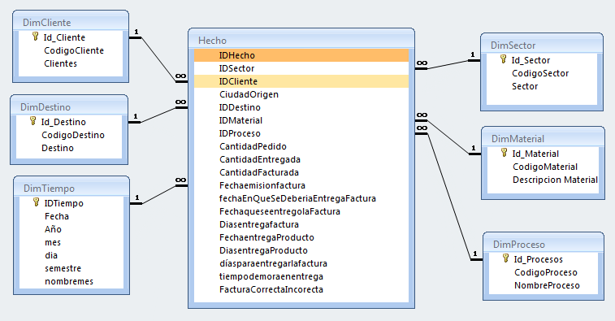

**Elaborado por: Los autores**

En la figura 4.3 se da a conocer el Modelo con la tabla Hecho Satisfacción del Cliente con sus respectivas dimensiones.

**Hecho Satisfacción:** Este hecho es el segundo que muestra en el modelo relacional y que lo utiliza en lo posterior para realizar consultas a cerca de la satisfacción de los clientes de la empresa.

Este hecho a su vez también contiene Dimensiones que son las ayudan al hecho poder realizar las consultas antes mencionadas, las dimensiones son los siguientes:

* DimCliente
* DimTiempo
* DimEscala
* Preguntas

Con toda esta información antes mencionada se desarrollo nuestro modelo relacional que nos ayudo a realizar las consultas para poder reflejar los Kpi que debemos reflejar con su respectiva semaforización.

**Gráfico 4.3.-** Modelo Hecho Satisfacción del Cliente

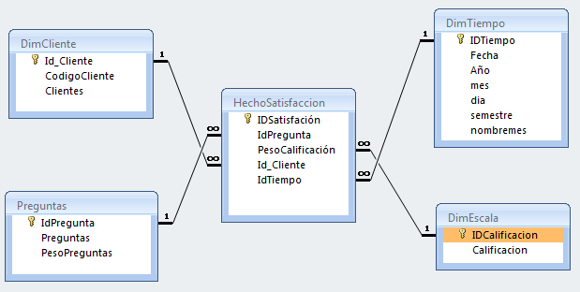

**Elaborado por: Los autores**

## Carga de datos a la DataMart

Para crear una DataMart es necesario realizar un ETL que incluye los Procesos de extracción, transformación y carga de los datos, ya que es la pieza fundamental durante la implementación de Business Intelligence.

El ETL consiste en filtrar, depurar, extraer y cargar los datos de la base de datos transaccional y alimentar la base de datos analítica llamada DataMart en las respectivas dimensiones y hechos correspondiente.

El procedimiento para la carga de datos es el siguiente:

1. Realizar la carga a las dimensiones (tiempo, clientes, destino, sector, proceso, material, tiempo, Escala, Preguntas); y
2. Posteriormente cargar las tablas centrales hechos (hecho principal y satisfacción clientes).

Es importante la Base de Datos DataMart porque permite realizar consultas y llevarlos a Excel para poder trabajar con indicadores de gestión y semaforización que son importantes para la toma de decisiones para la alta gerencia y observar la evolución del proceso en este caso el proceso escogido.

Gráfico 4.4 Modelo ETL

Base de datos operacionales

Transformación

Datamart



**Elaborado por: Los Autores**

**Elaborado por: Los Autores**

## Dashboard

Para proceder a realizar la construcción del Dashboard se escoge los indicadores y se realiza las respectivas consultas, para obtener el numerador y denominador de cada indicador y luego realizar una consulta principal que va ser el indicador, para luego desde Excel conectar la base con Access y a través de tablas dinámicas reflejar los resultados obtenidos, que ayudarán a tomar decisiones a la alta gerencia, A continuación se presenta los indicadores y sus respectivos resultados.

* Optimización de los despachos
* Disponibilidad en bodega
* Calidad de facturación
* Satisfacción al cliente

El indicador **Optimización de los despachos** muestra el porcentaje de despachos que se han logrado durante los meses de abril hasta agosto para el año 2009, para crear los semáforos fue necesario colocar una línea meta y una línea base las cuales fueron establecidas por la gerencia, como se puede apreciar en el gráfico siguiente.

**Gráfico 4.5** Optimización de despachos

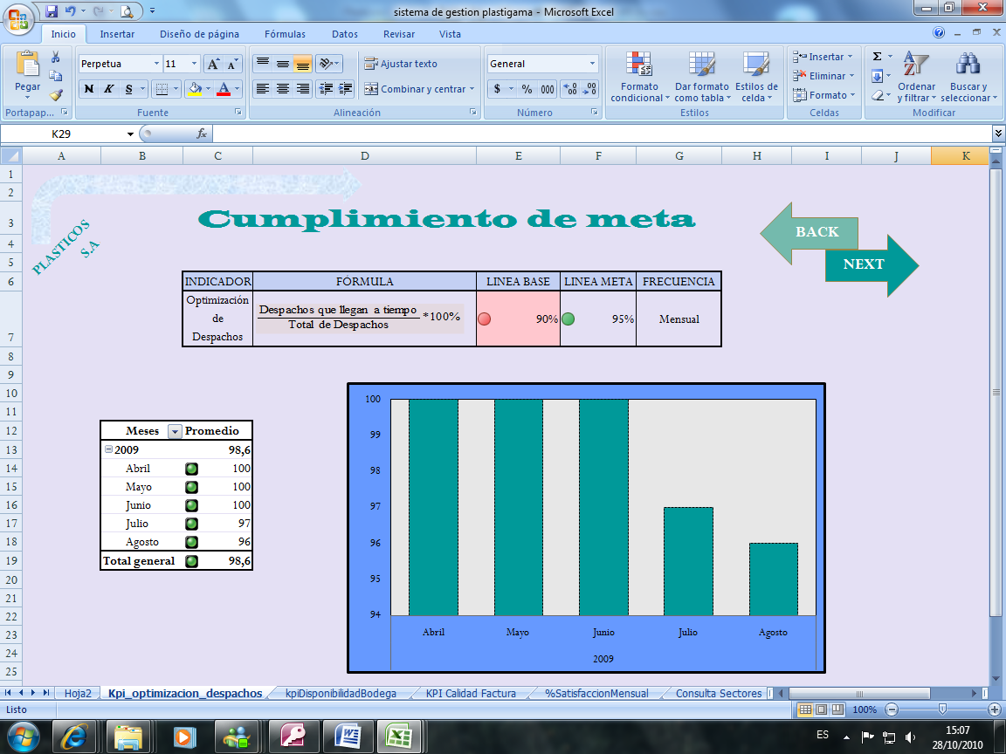

**Elaborado por: Los Autores**

En el gráfico se detalla la línea base con un 95% del valor que se quiere alcanzar y la línea base el valor mínimo donde si llega a un valor menor al 92% se presenta un semáforo en rojo.

A continuación se describe la fórmula correspondiente al indicador

$$Optimizacion de los despachos =\frac{Despachos que llegan a tiempo}{Total de despacho}*100\%$$

Para este indicador solo se han reflejados semáforos en verde, es decir que los despachos llegaron a tiempo a su fecha establecida de entrega, lo que nos indica que se logro la meta, en todos esos meses.

El siguiente indicador **disponibilidad en bodega** nos muestra la totalidad productos para su respectivo despacho por lo solicitado por los clientes

**Gráfico 4.6** KPI Disponibilidad en bodega

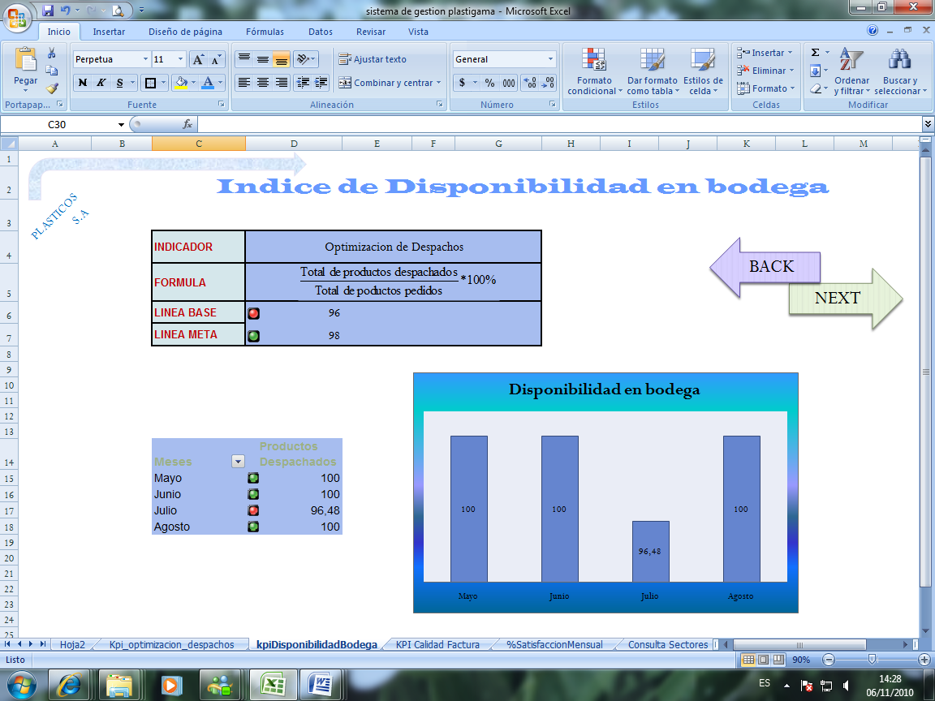

**Elaborado por: Los Autores**

En este indicador podemos observar la cantidad total de productos despachado durante los meses de mayo a junio ya que en el mes de abril no hubo mayor demanda, aquí la empresa ha creado su valor meta en un 99% y su valor base en un 96 % debido a que siempre hay en bodega productos disponibles pero podemos observar que durante el mes de julio bajo considerablemente el stock en bodega debido a problemas internos con la materia prima. A continuación se describe la fórmula para determinar el indicador a ser estudiado:

$$Optimizacion de los despachos =\frac{Total de productos despachados}{Total de productos pedidos}*100\%$$

El **Indicador Calidad de Factura** es para verificar el porcentaje de cantidad de facturas emitidas correctas e incorrectas durante la emisión del documento, en base a los registros que tiene la empresa.

**Gráfico 4.7** KPI Calidad de Factura

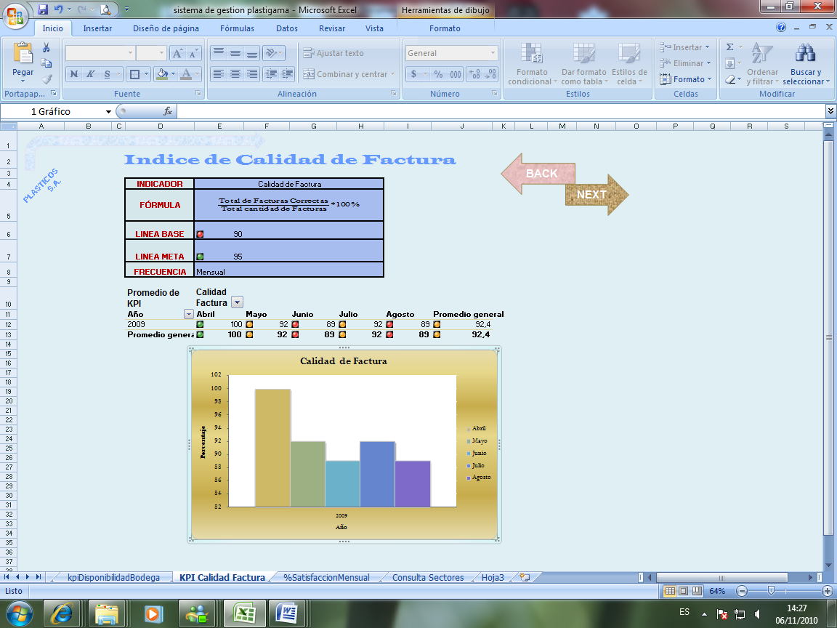

**Elaborado por: Los Autores**

Este indicador nos muestra los porcentajes de facturas que se han emitido correctamente durante los meses de abril hasta agosto del año 2009, para lo cual en el siguiente capítulo se hará un análisis del mismo. A continuación se describe la fórmula empleada para este indicador:

$$Calidad de Facturación =\frac{Cantidad de Facturas correctas}{Total Facturas Emitidas}*100\%$$

El **Indicador Satisfacción del Cliente** se lo ha separado por consultas dentro de las cuales se puede destacar las siguientes:

* Consulta Satisfacción Cliente por Empresa
* Consulta Satisfacción del Cliente Mensual Global
* Consulta Nivel de Satisfacción por pregunta

**Consulta Satisfacción Cliente por Empresa**

Dentro de esta consulta se puede observar el nivel de satisfacción por empresa para lo cual se ha hecho un estudio de las veinte principales como son:

|  |  |
| --- | --- |
| ABETUL S.A. | UNION FERRETERA S.A.(UNIFER) |
| DEMACO CÍA. LTDA. ** | FERROHECADU S. A. |
| DISTRIBUIDORA HENRIQUES S.A. | CASTRO MACIAS ELVIS RAFAEL |
| IMPORTADORA ORTEGA CÍA. LTDA. | TRANSPORTES GUAYAQUIL INDEPENDIENTE |
| CORPORACIÓN EL ROSADO S. A. | HIDALGO E HIDALGO S.A. |
| INTEQUIN S. A. | ALMEIDA PINO KLEBER WIDER |
| INTERAGUA C. LTDA. | ETINAR S.A. |
| MARIO RUBIO CIA. LTDA. | SOLUCIONES HIDROSANITARIAS |
| MEGAPLAST S.A. | AGRICULTURA COMERCIAL S.A. AGICOM |
| MEGAPRODUCTOS S. A. | SIRCUS S.A. |

**Consulta Satisfacción Cliente mensual**

En esta consulta se ha clasificado el nivel de satisfacción del cliente de manera global por meses, dentro de los cuales podemos observar que el nivel de satisfacción cumple con las expectativas previstas por la empresa.

**Gráfico 4.8** KPI Nivel de satisfacción del cliente

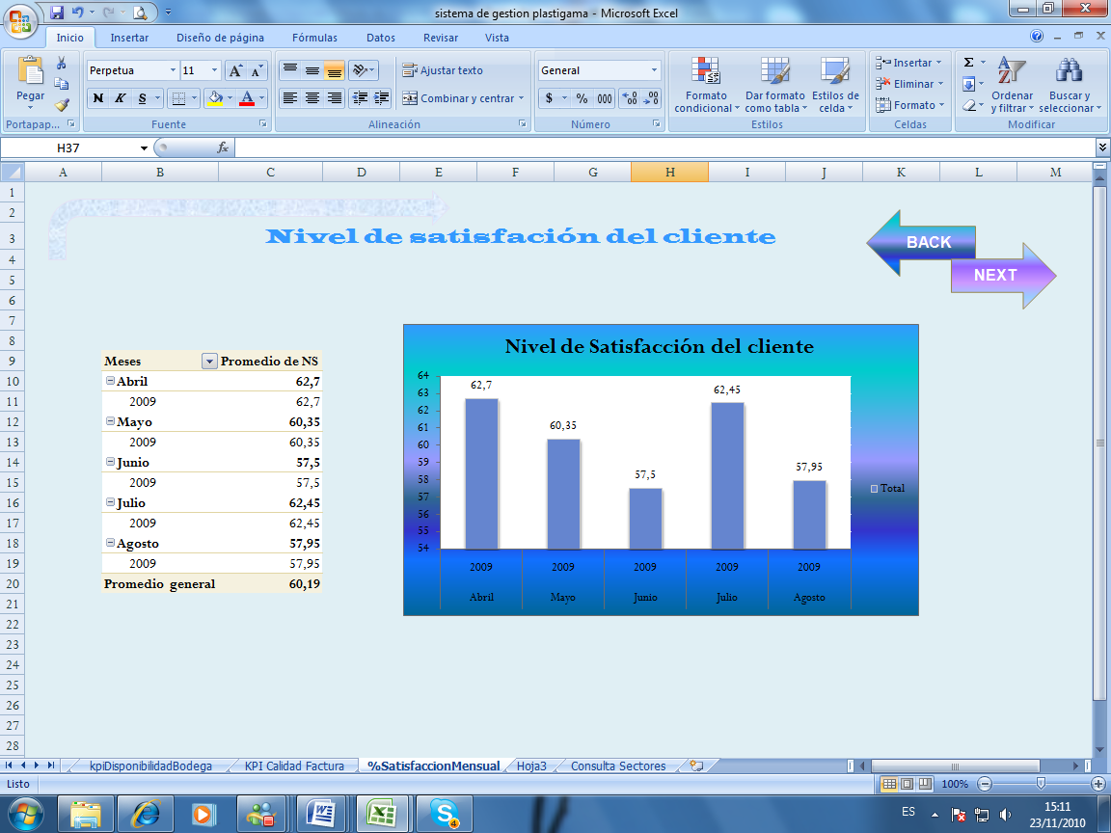

**Elaborado por: Los Autores**

**Consulta Nivel de Satisfacción por pregunta**

En la consulta se ha analizado el nivel de satisfacción por pregunta, para lo cual se ha tomado el mes y cada una de las preguntas, a las cuales se les ha asignado una ponderación en relación a la importancia de cada una de ellas según lo considera la empresa.

**Consulta sector ventas**

Dentro de este capítulo se ha realizado una consulta del sector de ventas para lo cual se describe por medio de una diagrama de pastel, el cual nos demuestra los tres sectores que tiene la empresa en la distribución de los productos. Es asi como se puede visualizar la pantalla en el dashboard.

**Gráfico 4.9** Consulta Sectores de Venta

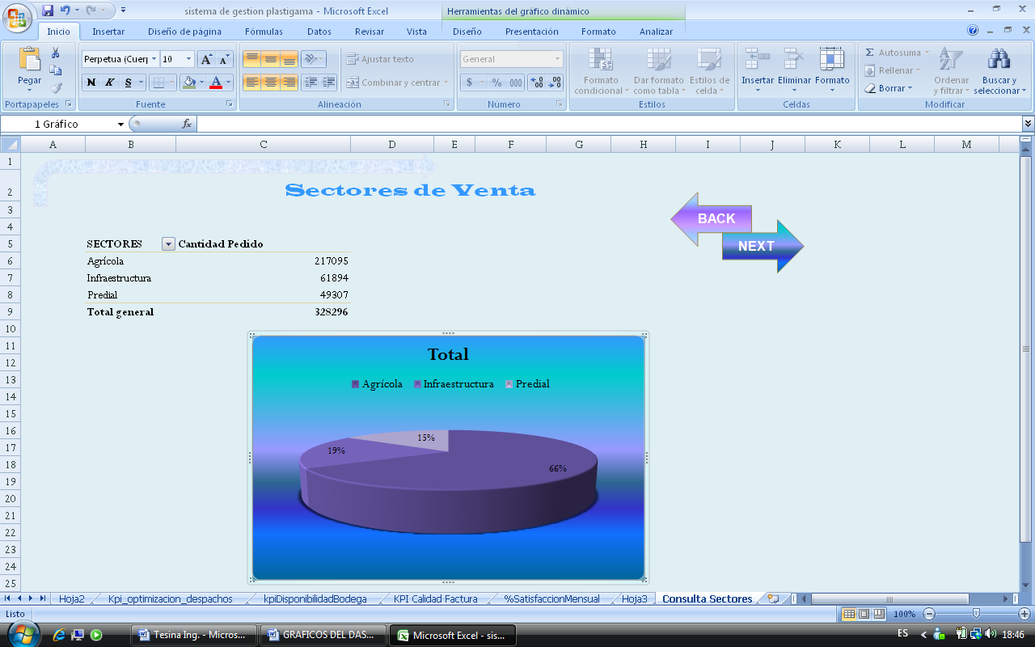

**Elaborado por: Los Autores**

#### Importancia de usar Dashboard

El Dashboard es una interfaz de manera gráfica que permite visualizar los resultados diarios, mensuales o anuales de las operaciones del proceso, la importancia del Dashboard consiste en que el administrador o las personas interesadas pueden visualizar los resultados y poder así tomar mejores decisiones, además de tomar las respectivas medidas correctivas para mejorar el desempeño de las actividades dentro de los procesos.

Para realizar el Dashboard es necesario tener muy claro cuál es la información y sobre todo cuales son los objetivos planteados y la meta a la cual se quiere llegar para así estos resultados sean proyectados para sus respectivos análisis.

CAPÍTULO V

## 5.1 Análisis de los Indicadores de Gestión y la toma de decisiones

### 5.1.1 Objetivo general del capítulo

El objetivo General es realizar diferentes análisis estadísticos que permitan analizar los resultados de los KPI’s de una manera específica y dinámica permitiendo una mejor compresión a través de técnicas estadísticas que se aplicaran.

### 5.1.2 Introducción del capítulo

Una vez realizado los KPI’s en el capítulo IV se procederá a utilizar varias herramientas estadísticas que sirven para analizar de una manera minuciosa los resultados que reflejaron dichos KPI’s, en el cual se utilizará el Diagrama de Pareto que nos ayudara a verificar en donde se concentran los principales problemas que afectan el proceso que se está analizando aplicando su análisis 80/20, asi como también el diagrama de Ishikawa para identificar las causas que conllevan al problema detectándolos a través de esta representación para que se tomen las medidas correctivas y poder mejorar sus principales causas. Además en este capítulo también utilizaremos histogramas y diagramas de Pastel que son representaciones sencillas.

### 5.1.3 Análisis de Pareto

En este análisis vamos a proceder a tomar tres KPI’s; las facturas emitidas incorrectas, productos no despachados y despachos que no llegaron a tiempo, para analizar en cuál de los tres se concentra el 80% de las causas o problemas en el proceso.

**Gráfico 5.1.-** Análisis de Pareto

**Elaborado por: Los Autores**

Observando los resultados podemos analizar que el 80% de mis causas o problemas en el proceso se encuentran en facturas emitidas incorrectas y productos no despachados, por tal motivo se deberán tomas las acciones correctivas para mejorar el proceso de Logística.

### 5.1.4 Diagrama de Ishikawa

Este análisis se ha desarrollado a partir de encuestas de satisfacción a clientes los cuales nos han permitido verificar cuales son las principales quejas o reclamos que hay que mejorar.

**Gráfico 5.2.-** Diagrama de ISHIKAWA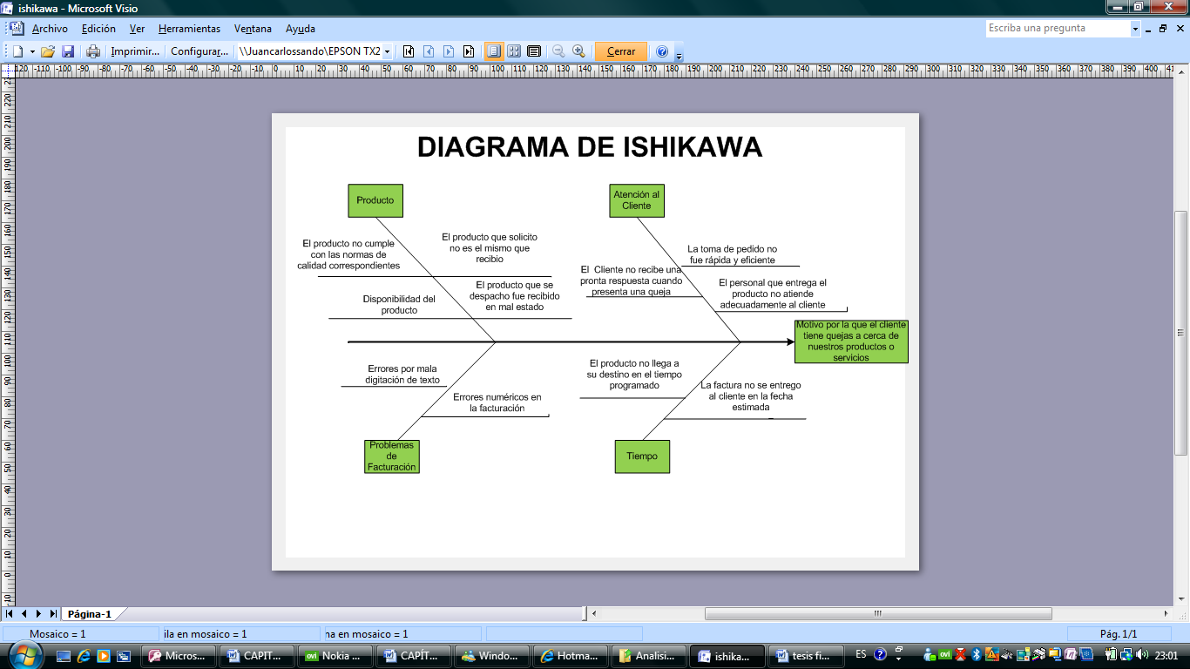

**Elaborado por: Los Autores**

Al realizar este análisis podemos observar cuales son las causas que han originado que el cliente no se sienta satisfecho con el servicio que está manejando el departamento de Logística, en el cual se deberá tomar en cuenta estas causas que han ocasionado malestar en los clientes para inmediatamente tomar acciones correctivas que mejoren el proceso.

**5.1.4 Análisis de Indicadores de Procesos**

#### 5.1.4.1 KPI Optimización de Despachos

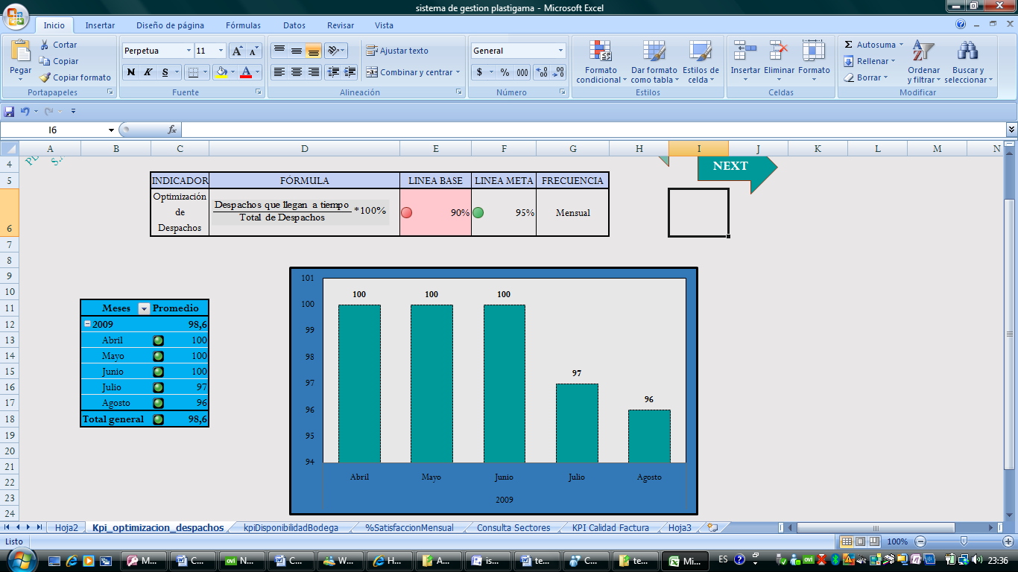

**Tabla 5.1**  Optimización de Despachos



**Elaborado por: Los Autores**

**Gráfico 5.3** Optimización de Despachos

**Elaborado por: Los Autores**

Podemos observar en el indicador que desde el mes de abril hasta el mes de agosto se ha llegado a la meta es decir que los despachos en estos meses han sido óptimos sin embargo desde el mes de abril hasta junio estuvieron en un 100%, no obteniendo los mismos resultados en los mes de julio y agosto en el que el indicador bajo pero sin embargo se mantuvo por arriba de la línea meta.

#### 5.1.4.2 KPI Disponibilidad de la Bodega

|  |  |  |  |  |
| --- | --- | --- | --- | --- |
| INDICADOR | FÓRMULA | LINEA BASE | LINEA META | FRECUENCIA |
| Disponibilidad de Bodega |  |  |  | Mensual |

**Tabla 5.2** Disponibilidad de la Bodega



**Elaborado por: Los Autores**

**Gráfico 5.4** Disponibilidad de la Bodega

**Elaborado por: Los Autores**

En el Gráfico podemos observar que en el mes de julio no se alcanzado la meta planteada, este por su lado se encuentra por debajo de la meta con un 96.48%, es decir en este mes no existió la suficiente disponibilidad de bodega para cubrir los productos que debían ser despachados los cuales habían sido solicitados por el cliente. Sin embargo en los meses de mayo, junio y agosto estuvieron por arriba de la meta, es decir atendieron todos sus pedidos los mismos que fueron despachados con normalidad.

#### 5.1.4.3 KPI Calidad de la Factura



**Tabla 5.3** Calidad de Factura



**Elaborado por: Los Autores**

**Gráfico 5.5.-** Calidad de Factura

**Elaborado por: Los Autores**

En el indicador podemos observar que el único mes que se alcanzado la meta es el mes de abril el cual se encuentra en un 100% este se presenta así debido a que en este mes no se emitieron muchas facturas, en los siguientes meses como mayo, junio, julio y agosto se emitieron cantidades considerables de facturas las cuales estuvieron por debajo de la meta mostrándonos de esta manera su semaforización entre amarilla y roja, los meses más preocupantes serian junio y agosto que tuvieron la más baja ponderación en nuestro análisis.

**5.1.5 Análisis de Pedidos por Sectores**

**Tabla 5.4** Pedidos por sectores

|  |  |  |
| --- | --- | --- |
| **Sectores** | **Cantidad Pedido** | **Porcentaje** |
| **Agrícola** | 217095 | 66% |
| **Infraestructura** | 61894 | 19% |
| **Predial** | 49307 | 15% |
| **Total general** | 328296 | 100% |

**Elaborado por: Los Autores**

**Gráfico 5.6** Pedidos por sectores

**Elaborado por: Los Autores**

En este grafico podemos analizar que el sector agrícola es el que realiza mas pedidos a la empresa con un porcentaje de 66% , y el segundo sector que más pedido realiza es infraestructura con 19% y el 15% el sector predial.

**5.1.6 Análisis de Satisfacción de Clientes Mensualmente**

**Tabla 5.5** Satisfacción de clientes

|  |  |
| --- | --- |
| **Mes** | **Porcentaje** |
| **Abril** | 62,7 |
| **Mayo** | 60,35 |
| **Junio** | 57,5 |
| **Julio** | 62,45 |
| **Agosto** | 57,95 |
| **Promedio** | **60,19** |

**Elaborado por: Los Autores**

**Gráfico 5.7.-** Satisfacción de clientes

**Elaborado por: Los Autores**

Podemos analizar que en el mes de Junio y Agosto se ha obtenido la calificación más baja de los clientes en el nivel de satisfacción por lo que tendríamos que analizar el diagrama de Ishikawa que explica de manera detallada cuales son las causas que originan este tipo de calificaciones.

**5.1.7 Análisis Estadístico**

**5.1.7.1 Análisis Bivariado**

En resumen el análisis bivariado implica el análisis comparativos de dos variables una de las cuales modifica a la otra.

En la siguiente tabla mostraremos la cantidad de pedido por procesos en relación a los tres sectores con la que labora el departamento de logística.

**Tabla 5.6** Relación de pedido por proceso en relación de los sectores



**Elaborado por: Los Autores**

En esta tabla podemos ver las cantidades que se ha vendido en cada proceso según el sector, entre los más relevantes tenemos en el sector de infraestructura en el proceso de extrusión la cantidad de pedido es 52540 y es el pedido más grande que se ha obtenido durante el lapso de los meses analizados en todo este proyecto seguido de del proceso P. Term. Comprados con una cantidad de 49399, seguido de las cantidades que nos refleja esta tabla, también podemos analizar que existen procesos por sectores en la cual no se ha desarrollado ningún pedido como por ejemplo: en el sector predial no hubieron pedidos en el proceso de materia prima ni en el de novaloc, la misma situación sucedió en el sector agrícola con este análisis la empresa deberá realizar sus observaciones para determinar o fortalecer el proceso de materia prima y novaloc de los sectores predial y agrícola para que sean solicitados de la misma forma o a la misma tendencia que tienen los otros procesos.

**Tabla 5.7** Porcentaje de pedido por proceso en relación a cada sector



**Elaborado por: los autores**

Esta tabla refleja datos de manera porcentual es así que podemos observar lo siguiente:

En el sector predial del proceso de Rotomoldeo observamos que es quien contiene la mayor unidad de pedido entre los otros procesos con un porcentaje de 84,33%, así mismo en el sector infraestructura del proceso Soldadura observamos que es el mayor entre los otros procesos de este sector con un porcentaje de 36,44% y en el sector Agrícola del proceso de P.Term. Comprados es quien posee el mayor porcentaje con 85,15%.

**Gráfico 5.8.- Optimización de Despachos**

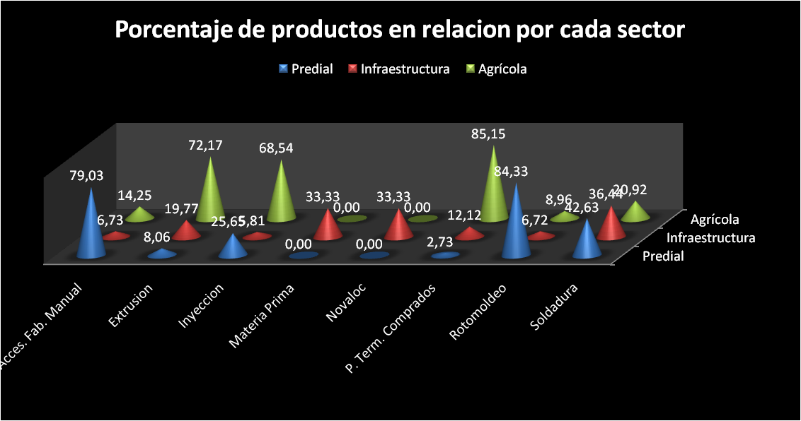

**Elaborado por: Los Autores**

Podemos observar en el gráfico los productos más pedidos en los diferentes sectores, pero podemos analizar que el sector agrícola posee los más altos pedidos seguido del sector predial según lo que nos muestra la gráfica.

# CAPÍTULO VI

## 6.1 CONCLUSIONES Y RECOMENDACIONES

### 6.1.1 Conclusiones

Una vez realizado este trabajo en el cual se diseño un sistema de indicadores de gestión aplicado al proceso de logística en la empresa PLASTICOS S.A. y bajo una serie de análisis estadísticos y estableciendo indicadores de gestión podemos concluir los siguientes puntos:

* En cuanto a optimización de despachos la empresa no tiene ningún problema, según el análisis que efectuamos todos los meses analizados se encuentran con un 100% de alcanzada la meta en cuanto a este indicador podríamos decir que trabaja con normalidad.
* En el análisis que desarrollamos en disponibilidad de bodega podemos verificar que en todos los meses se encuentra por encima de la meta en un 100%, pero dentro de los mismos meses en el mes de julio no se pudo alcanzar la meta en el que se reflejo con un 96.48% de esta manera podemos verificar que no se ha logrado atender todos los pedidos de los clientes, es en este mes donde se realiza la variación por no haber disponibilidad de la misma.
* En el análisis de calidad de facturación el caso es más crítico en cuanto solo en el mes de abril podemos observar su alcance a la meta con un 100%, sin embargo en los otros meses como mayo y julio nos encontramos por encima de la línea base y los meses de junio y agosto son los que se encuentran más preocupantes, esto se debe a los diferentes errores que se producen en el proceso de facturación el cual a su vez produce malestar a los clientes.
* En otro de nuestros análisis el cual se clasificó la cantidad de pedido por sectores, verificamos que el sector agrícola es el más pedido por nuestros clientes alcanzando la cantidad de 217095 que en porcentaje representa el 66% del total de los pedidos, seguido de el sector de infraestructura con una cantidad de 61894 el cual representa el 19% del total de los pedidos y por último el sector predial con 49307 que representa el 15% del total de los pedidos.
* En cuanto a satisfacción al cliente realizamos el diagrama de Ishikawa en el cual podemos verificar cuales son las causas que han producido los efectos en la insatisfacción a los clientes, realizando un análisis mensual de la satisfacción a los clientes concluimos que el mes de junio nos representa la satisfacción de clientes más baja, en el análisis de Ishikawa podremos analizar estas causas que ocasionaron la baja en este mes , sin embargo analizando los otros meses el mes más alto en ponderación porcentual es el mes de abril el cual alcanza solamente el 63% en la satisfacción.

### 6.1.1 Recomendaciones

En cuanto a las recomendaciones según el estudio que realizamos a través de este diseño podemos recomendar lo siguiente:

* Establecer las evaluaciones necesarias para implementar mayor disponibilidad de bodega podemos mencionar de esta manera que debido a que existe mayor demanda o pedido en el sector de agricultura se establezca mayor abastecimiento de productos para que los clientes no se sientan inconformes con el producto que les brindan y aun mas si no les entregan lo que han pedido, esto lo podemos notar en el análisis de Ishikawa donde están las causas que han producido estas insatisfacciones.
* Establecer un sistema de control que mejore el desarrollo de emisión de facturas que se desarrollan ya que verificando el numero de facturas emitidas erróneamente son muy altas y esto provoca insatisfacción en el servicio que brinda el departamento hacia el cliente, siendo este uno de los factores que produce que en tiempo de ciclo de el despacho se alargue y no cumple con las expectativas del proceso ni con el servicio adecuado que espera el usuario.

# BIBLIOGRAFÍA

1. KAPLAN, R. (1999).- *The 2nd Annual Balanced scorecard Summit*. Sinnexus.
2. Material Curso Data WareHouse, MSIG, Fabricio Echeverría, 2008.
3. Material de la Academia BI, Unidad 2, 2007.
4. Material de Tópico de Graduación BSC, Jaime Lozada, 2007
5. SENLLE, A. (2003).- “*Evaluar la Gestión de la Calidad, Herramientas para la Gestión de la Calidad y los Recursos Humanos”, Ediciones Gestión 2000.com*
6. SPENDOLINI, M. (2005).- *Benchmarking*. Grupo Editorial Norma.
7. SERNA, H.- “*Planeación y Gestión Estratégica”*, RAM editores CIA, LTDA. Cuarta edición.
8. ZURITA, G. (2008).- “*Probabilidad y Estadística, Fundamentos y Aplicaciones,* Ediciones del Instituto de Ciencias Matemáticas ESPOL, Guayaquil, Ecuador. Segunda edición.

1. REAL ACADEMIA ESPAÑOLA. *Diccionario de la Lengua Española.* Vigésima segunda edición.
2. Diseño e Implementación de Indicadores de Gestión. Tomado del Seminario “Desarrollo de Sistemas Informáticos de Gestión por medio de Sistema de Indicadores de Gestión”. Octubre 2009. Ing. Jaime Lozada.
3. Diseño e Implementación de Indicadores de Gestión. Tomado del Seminario “Desarrollo de Sistemas Informáticos de Gestión por medio de Sistema de Indicadores de Gestión”. Octubre 2009. Ing. Jaime Lozada.
4. Material de la Academia BI, Unidad 1, 2007
5. Material de la Academia BI, Unidad 1, 2007
6. Fuente, empresa PLÁSTICOS S.A.